Dragi KORONAJUNAKI!
Danes bom ob 11.00 poklicala učence, ki morajo predstaviti govorni nastop, z ostalimi se ne slišimo. Rešite naloge, bodite pozorni pri matematiki; pri športni pa se seveda zabavajte!
Vaša učiteljica Katarina Vinšek
MATEMATIKA

PRETVARJANJE MERSKIH ENOT – VAJA (V ZVEZEK)

3 dag= ____g 5 dag 7 g= _______g 2000 g= _____kg
45 dag= ____g 7 dag 2 g= _______g 7550 g = ______kg ____g
85 dag= ______ g 300 dag ______kg 5480 g = ______kg ____g
9 dag= _______g 600 dag= ______kg 2000 kg = _____t
523 dag= _______g 155 dag 9 g= _______g 4 t = _____kg
642 dag= ______g 76kg = _____dag 3 t = ______dag

Pri pretvarjanju si pomagaj s tabelo, če jo potrebuješ.

SLOVENŠČINA

GOVORNI NASTOPI (OCENJEVANJE)
ZOOM ob 11.00 (Edvin, Jaš, Anel, Aldijana, Danijela)

NIT

RASTLINE S CVETOVI (naslov zapiši v zvezek)

Preriši jagodo iz strani 88 v DZ in označi njene dele.
ŠPORT

Prilagam list z vajami od A do Ž. Lahko narediš vse po vrsti, lahko sestaviš svoje ime in priimek, k vadbi lahko povabiš tudi ostale družinske člane.

IDEJA ZA DEŽEVNE DNI
Včeraj sem vam omenila, da si lahko sami izdelate nakupovalno vrečko ali vrečko za športno opremo. Če ti bo kdaj dolgčas, prilagam navodila.
Potrebujete:
- staro spodnjo majčko/lahko tudi majčko s kratkimi rokavi
- barve za tekstil (poljubno)
- gumbe, krpice, perlice, … (poljubno)

Majčko torej zašijete po spodnjem koncu in vrečka je končana. Ročaji so naramnice. Če ste vzeli majčko s kratkimi rokavi, pa jih je potrebno odrezati. Majčko po želji okrasite. To je to!
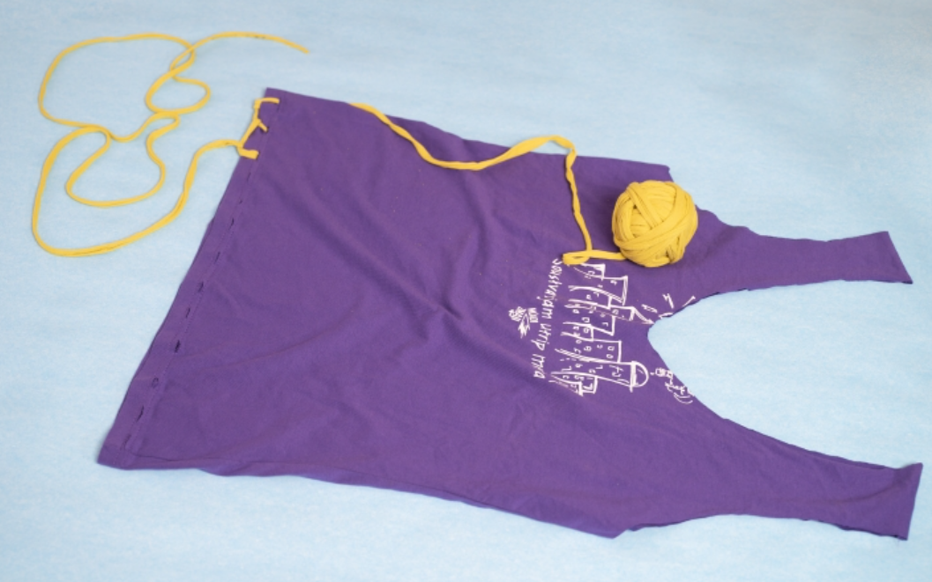
Slika je simbolična.
Če še nikoli nisi šival/a, lahko spodnji del majice narežeš na trakove, ki jih nato dobro zavežeš (zavozlaš).
